**Великий князь Николай Николаевич Романов**

Источник: <https://ria.ru/20170201/1486462738.html>

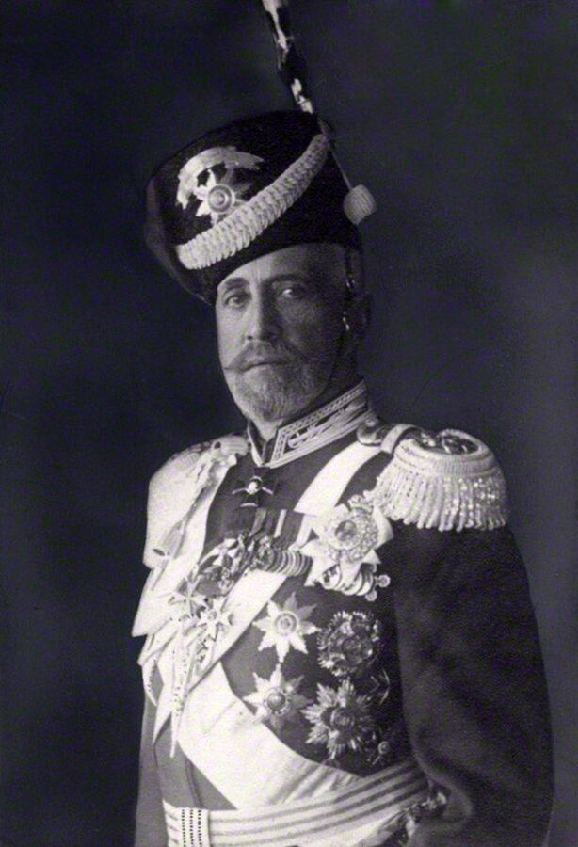

Великий князь Николай Николаевич Романов родился 18 ноября (6 ноября по старому стилю) 1856 года в Санкт-Петербурге в семье третьего сына императора Николая I Николая Николаевича. Так как отец великого князя был его полным тезкой — также великим князем Николаем Николаевичем — поэтому при рождении сын получил добавление "младший", а его отец, соответственно — "старший".

Его матерью была великая княгиня Александра Петровна (урожденная принцесса Ольденбургская).

Как и все Романовы, великий князь предназначался к военной службе, поэтому, будучи еще младенцем, он стал шефом двух полков — лейб-гвардии Литовского и 56-го пехотного Житомирского.

Получив хорошее домашнее образование, в возрасте 15 лет великий князь поступил юнкером   
в Николаевское инженерное училище, которое окончил в 1872 году и был оставлен в столице   
в учебном пехотном батальоне. Здесь он приобрел на практике командные навыки, командуя подразделением, и через год был переведен в учебный кавалерийский эскадрон для изучения тактики этого рода войск.

Затем он поступил в Николаевскую академию Генерального штаба, которую окончил в 1876 году   
с серебряной медалью. Его имя было занесено на мраморную доску. Произведенный в капитаны, Николай Николаевич был причислен к генеральному штабу, получив почетное звание флигель-адъютанта и войдя в состав свиты императора. В 1877 году получил звание полковник.

Во время русско-турецкой войны 1877-1878 годов он был определен офицером для особых поручений при главнокомандующем Дунайской армией — своем отце. Великий князь Николай Николаевич-младший проводил рекогносцировку берегов Дуная с целью выбора места для переправы войск и состоял при генерале Михаиле Драгомирове во время Систовской переправы. Он принимал участие в штурме Систовских высот и в захвате Шипкинского перевала.   
За проявленную храбрость в боях великий князь был награжден орденом Святого Георгия  
4-й степени за переправу через Дунай и золотой саблей с надписью "За храбрость",   
за переход через Балканы.

После окончания войны Николай Николаевич был направлен в лейб-гвардии гусарский полк.   
В нем он прослужил в течение двенадцати лет — командовал эскадроном, полком, кавалерийским дивизионом. В 1890 году великий князь получил в командование гвардейскую кавалерийскую дивизию.

В 1891 году великий князь Николай Николаевич был назначен генерал-адъютантом   
к Его императорскому величеству. В 1895-1905 годах — генерал-инспектор кавалерии.   
Эта должность перешла к нему в наследство от отца, занимавшего ее в течение многих лет, и дала возможность совершать многочисленные зарубежные поездки в качестве главы военных миссий.

С 1905 года по 1908 год — председатель Совета Государственной обороны, который был создан по его инициативе.

В 1905-1914 годах — командующий войсками гвардии и Санкт-Петербургского военного округа.

В 1914 году с началом Первой мировой войны (1914-1918) был назначен верховным главнокомандующим всех сухопутных и морских сил Российской империи.

В 1915 году, когда Николай II принял на себя командование войсками, великий князь Николай Николаевич был назначен наместником на Кавказе и главнокомандующим Кавказским фронтом.

В марте 1917 года перед отречением императора Николая II последним официальным актом государя стало повторное назначение Николая Николаевича на пост главнокомандующего российской армией, однако назначение это не было принято.

В течение следующих двух лет великий князь жил в Крыму. В марте 1919 года эмигрировал   
в Италию, а затем во Францию.

В 1924 году он принял общее руководство русскими военными организациями в эмиграции — "Русским Общевоинским Союзом". Среди части русской эмиграции считался претендентом   
на российский престол как старший по возрасту член династии Романовых, хотя сам никаких монархических притязаний не высказывал.

Великий князь с 1907 года был женат на герцогине Анастасии Николаевне Ольденбургской (1868-1935, урожденная княжна Черногорская Стана Негош, в первом браке — герцогиня Лейхтенбергская).

Брак был бездетным.

Великий князь Николай Николаевич скончался 5 января 1929 года в Антибе, был погребен в крипте храма Св. Архангела Михаила в Канне (Франция).

30 апреля 2015 года прах великого князя Николая Николаевича Романова (младшего) и его супруги Анастасии Николаевны был перезахоронен в часовне Преображения Господня на Братском воинском кладбище в Москве. Инициаторами перезахоронения останков царской семьи из Франции в Россию выступили представители семьи Романовых — великие князья Димитрий Романович и Николай Романович Романовы, ссылаясь на волю умершего (их двоюродного дяди).

Материал подготовлен на основе информации РИА Новости и открытых источников

Источник: <https://ria.ru/20170201/1486462738.html>